1. **Описание программы**
   1. Общие сведения

Программа системы продажи билетов междугородных автобусов представляет собой инструмент, который позволяет хранить информацию о продажах билетов, пассажирах, автобусах и маршрутах. Она имеет удобный интерфейс и обеспечивает возможность работы с базой данных. Программа может быть полезна для организаций, занимающихся междугородними перевозками пассажиров.

* 1. **Функциональное назначение**

Программа системы продажи билетов междугородных автобусов позволяет пользователю открывать таблицы с данными о продажах билетов, пассажирах, автобусах и маршрутах. Пользователь может выполнять добавление, удаление, редактирование данных в таблицах. Это обеспечивает возможность ведения продажи билетов междугородных автобусов и удобный структурированный доступ к информации.

* 1. **Интерфейс главной формы**

При запуске программы у пользователя первыми появляются диалоговое окно для ввода логина и пароля (Рисунок 2.1).

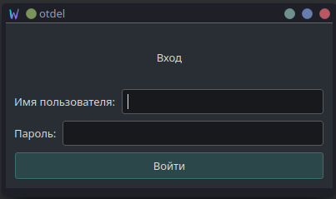

Рисунок 2.1 – Диалоговое окно для ввода логина и пароля

После ввода правильного логина и пароля открывается интерфейс главной формы с выбором таблиц (Рисунок 2.2).

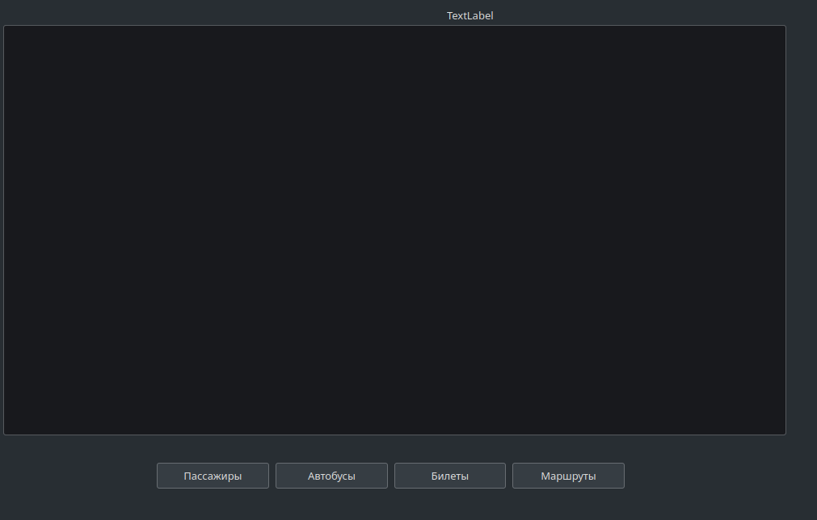

Рисунок 2.2 – Главное окно программы

При нажатии на кнопку «Пассажиры» на форме отобразится соответствующая таблица из базы данных, а также поля для ввода новых данных и обновления уже существующих (Рисунок 2.3).

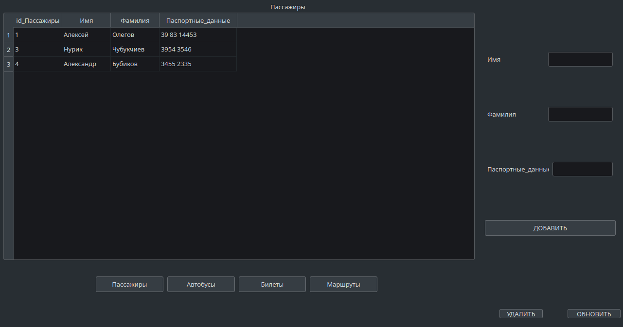

Рисунок 2.3 – Таблица «Пассажиры»

При нажатии на кнопку «Автобусы» на форме отобразится таблица «Виды транспорта» из базы данных (Рисунок 2.4).

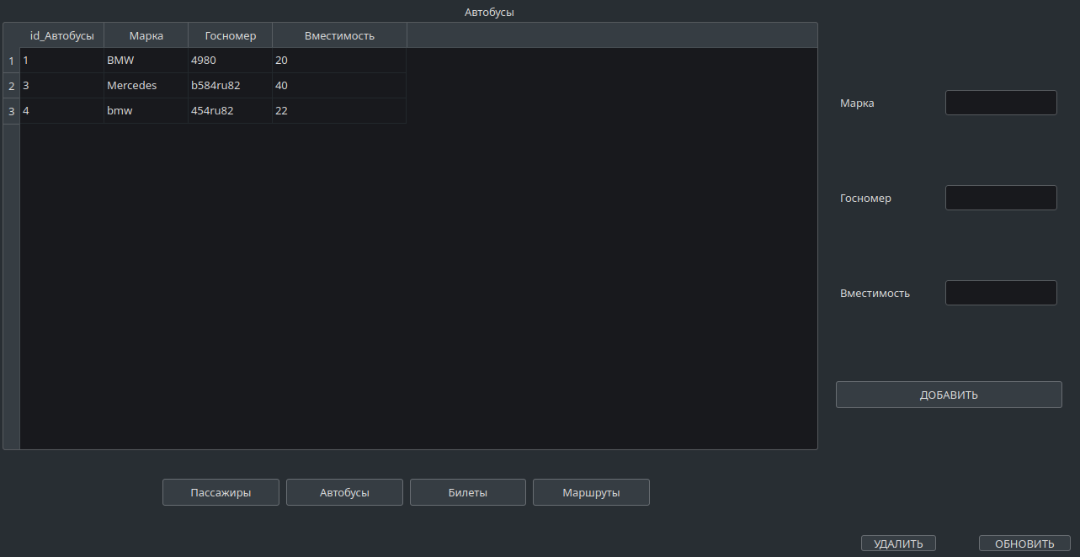

Рисунок 2.4 – Таблица «Автобусы»

Внешний вид главной формы с таблицей «Билеты» (Рисунок 2.5).

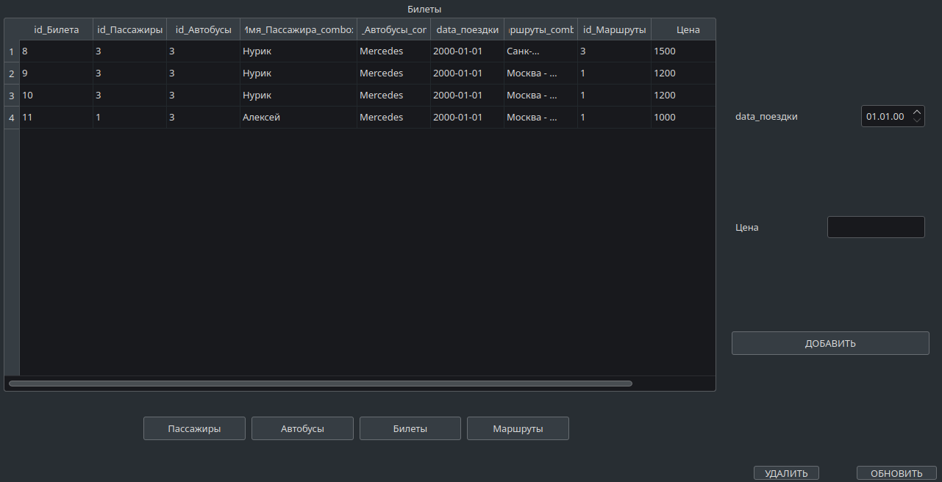

Рисунок 2.5 – Таблица «Билеты»

Интерфейс таблицы «Маршруты» (Рисунок 2.6).

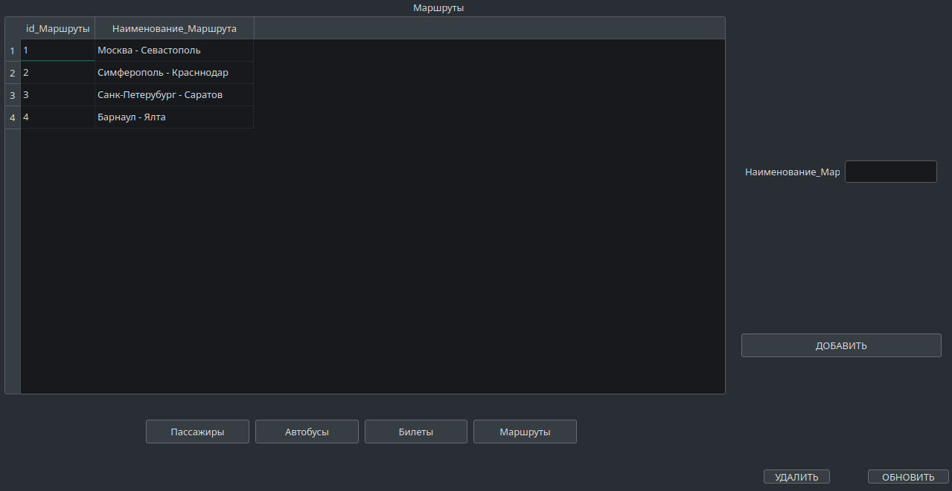

Рисунок 2.6 – Таблица «Маршруты»

* 1. **Разработка и описание выполняемых функций**

Вход в программу происходит с помощью диалогового окна для ввода логина и пароля. Введенные данные сопоставляются с данными в таблице «Users». Если пользователь с указанным логином и паролем существует, то выполняется авторизация. В противном случае выводится сообщение с ошибкой (Рисунки 2.7 – 2.8).

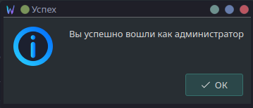

Рисунок 2.7 – Сообщение об успешном входе



Рисунок 2.8 – Сообщение о неудачной авторизации

Обновление данных происходит при помощи полей для ввода данных. С помощью кнопки «Обновить» происходит изменение данных в выбранной строке, действие подтверждается диалоговом окне (Рисунки 2.9 – 2.11).

G:\othcet\update.png

Рисунок 2.9 – Кнопка «Обновить»



Рисунок 2.10 –Подтверждение обновления

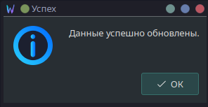

Рисунок 2.11 – Успешное обновление данных

Добавление новых данных осуществляется через элементы lineEdit и нажатием кнопки «Добавить» (Рисунки 2.12 – 2.14).

G:\othcet\add.png

Рисунок 2.12 – Кнопка «Добавить»



Рисунок 2.13 – Подтверждение добавления



Рисунок 2.14 – Успешное добавление данных

Кнопка «Удалить» удаляет выбранную запись в таблице и связанные с ней другие записи базы данных (Рисунки 2.15 – 2.17).

G:\othcet\del.png

Рисунок 2.15 – Кнопка «Удалить»



Рисунок 2.16 – Подтверждение удаления

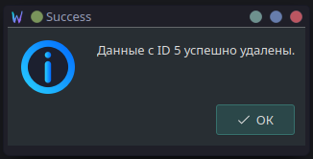

Рисунок 2.17 –Успешное удаление записи

В программе предусмотрена функция сортировки в таблице «Билеты» по возрастанию и убыванию цены за билет (Рисунок 2.18).

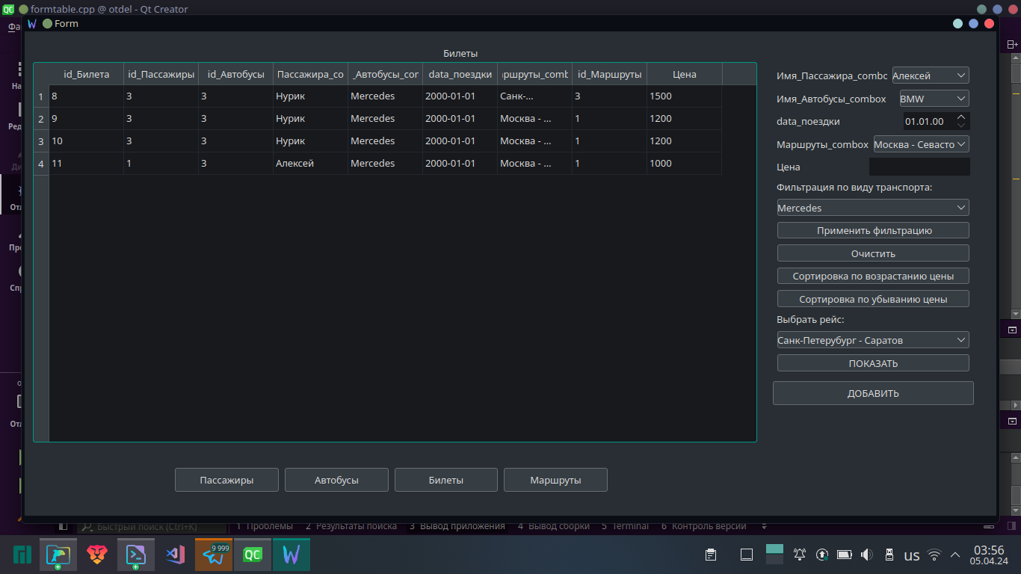

Рисунок 2.18 – Сортировка по цене

В программе есть функция для фильтрации в таблице «Билеты» по виду транспорта. Кнопка «Очистить» отменяет фильтрацию в таблице (Рисунок 2.19).



Рисунок 2.19 – Фильтрация в таблице «Билеты»

Также реализована функция подсчета итоговой цены выбранного из списка рейса (Рисунки 2.20 – 2.21).



Рисунок 2.20 – Выбор рейса

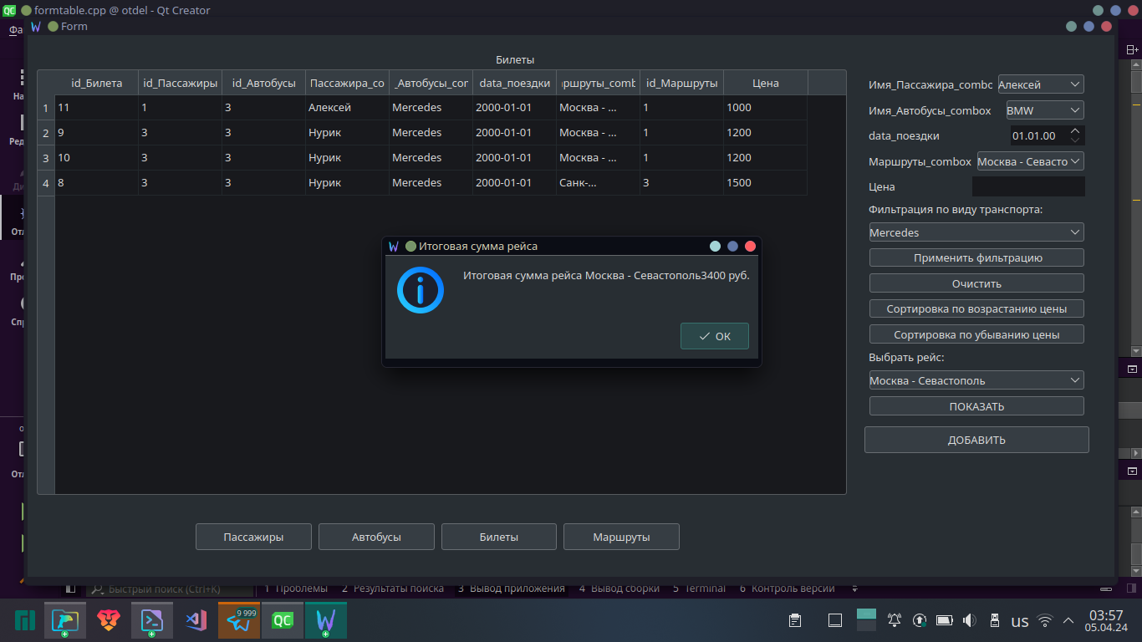

Рисунок 2.21 – Подсчет итоговой суммы рейса

В приложении реализовано разграничение прав доступа для администраторов. В открывшейся форме появляется возможность добавлять, обновлять и удалять данные в таблицах (Рисунок 2.22).



Рисунок 2.22 – Авторизация

В разделе описан программный модуль «Системы продажи билетов междугородных автобусов», предназначенный для облегчения отслеживания продажи билетов. Программа позволяет создавать, изменять и удалять записи в базе данных, а также осуществлять их чтение и поиск.